Практическая работа №5

**Тема:** Разработка плана резервного копирования.

**Цель работы:**

1. Разработать план резервного копирования для проекта.
2. Установить при необходимости программное обеспечение для осуществления резервного копирования и настроить его в соответствии с планом.

**Ход работы**

План

|  |  |  |  |  |
| --- | --- | --- | --- | --- |
| Объекты копирования | Расписание/  график | Вид резервного копирования | Хранение резервной копии | Политика хранения |
| Папка «diplom» | Каждые 12 часов | полное | локально | 1 копия, бессрочное хранение |

Я использовал Action backup для создания резервных копий проекта. Action backup – программное обеспечение отечественного производства, имеет бесплатный тариф.

Для создания резервной копии в программе Action backup надо, нажать на кнопку добавить и выбрать файловый бекап.

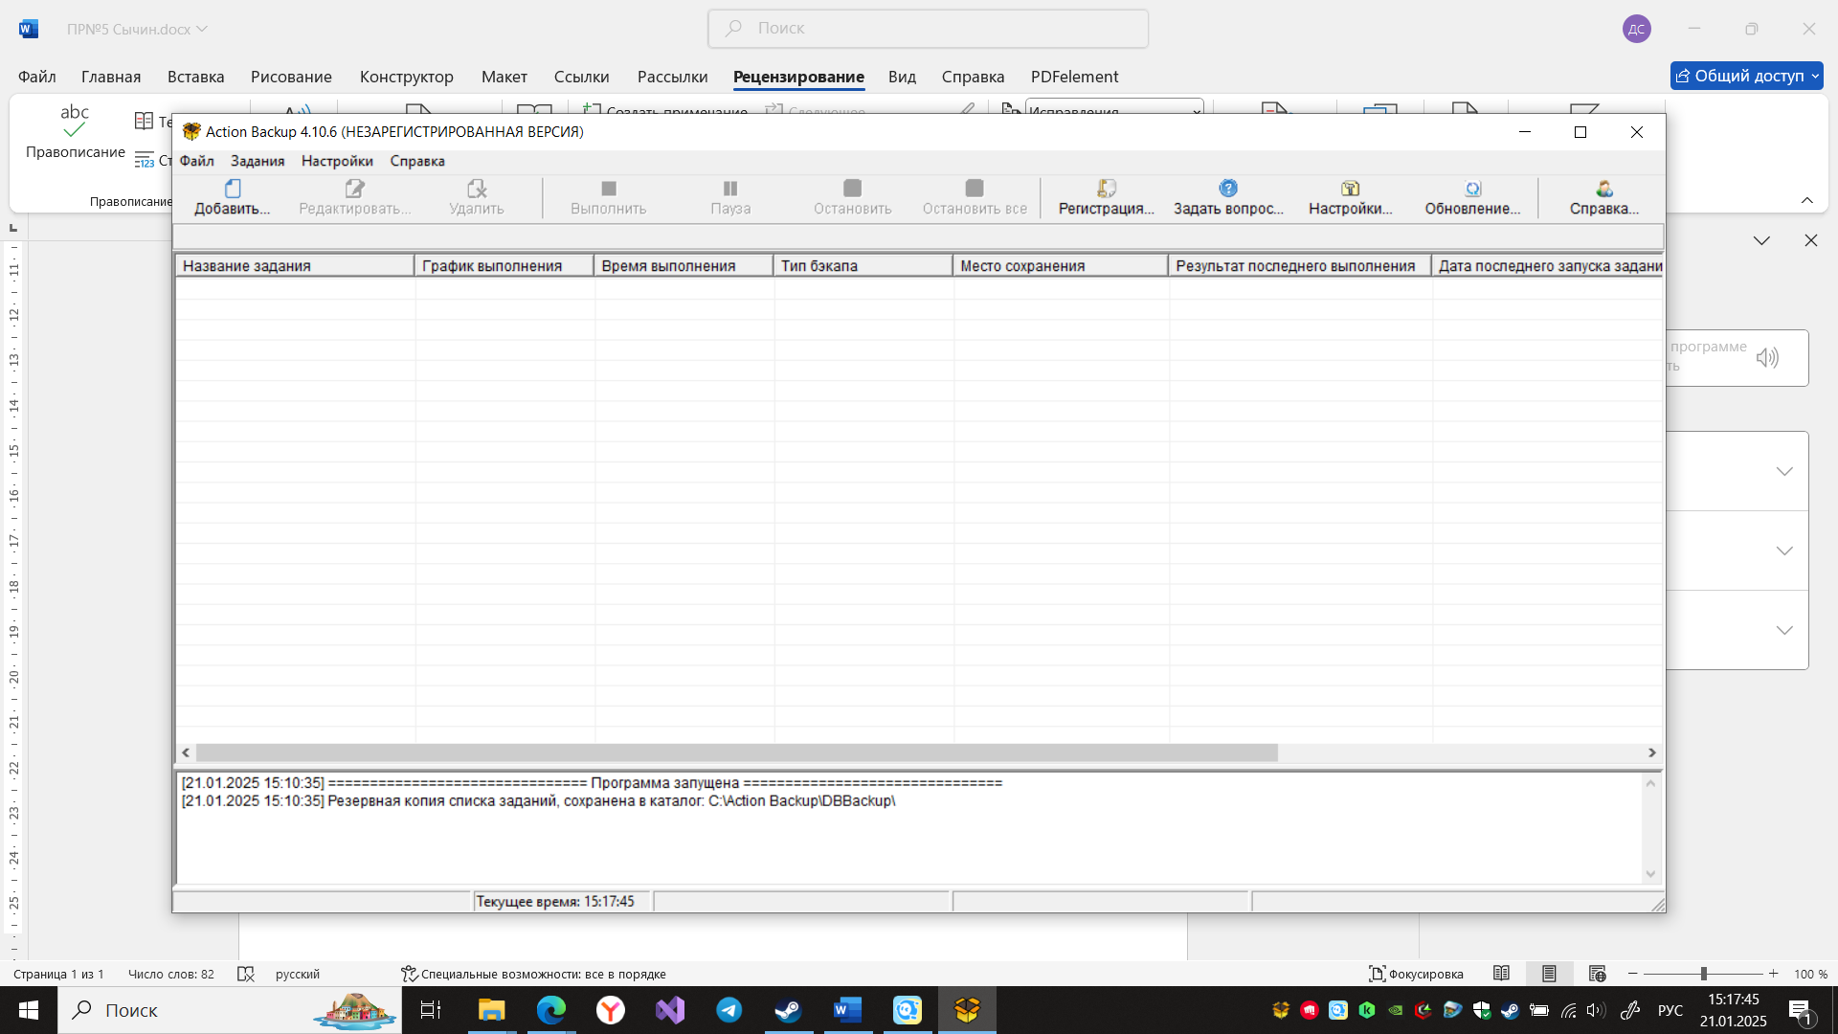

В следующим окне выбираем периодичность копирования.

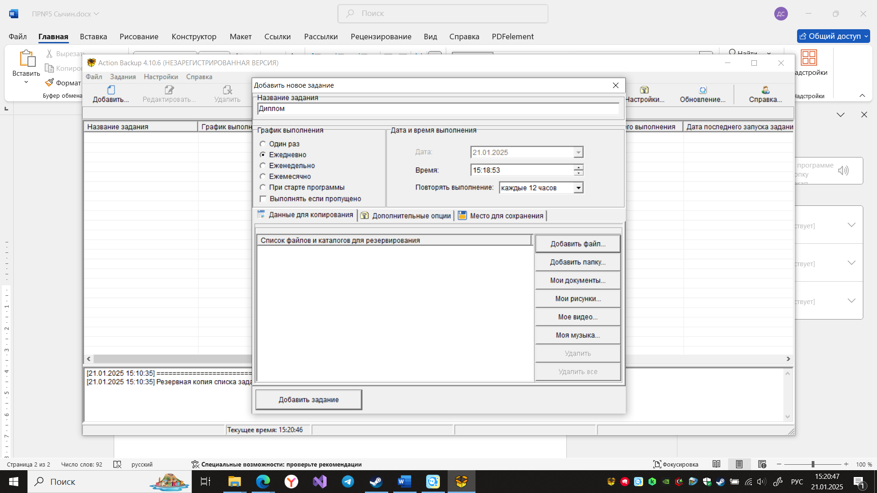

Папку или файл который нужно копировать.



Затем выбираем место для хранения резервных копий.

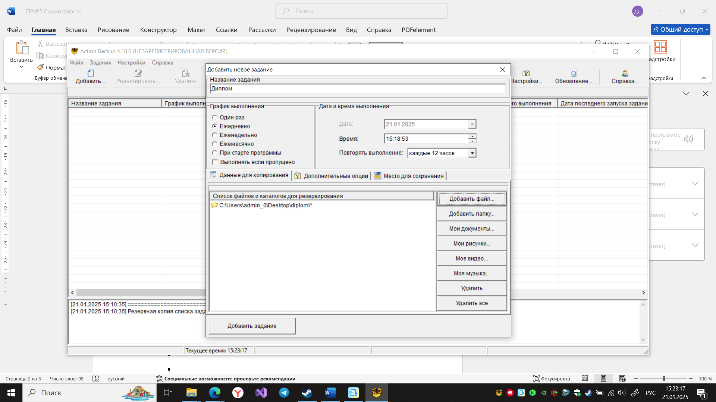

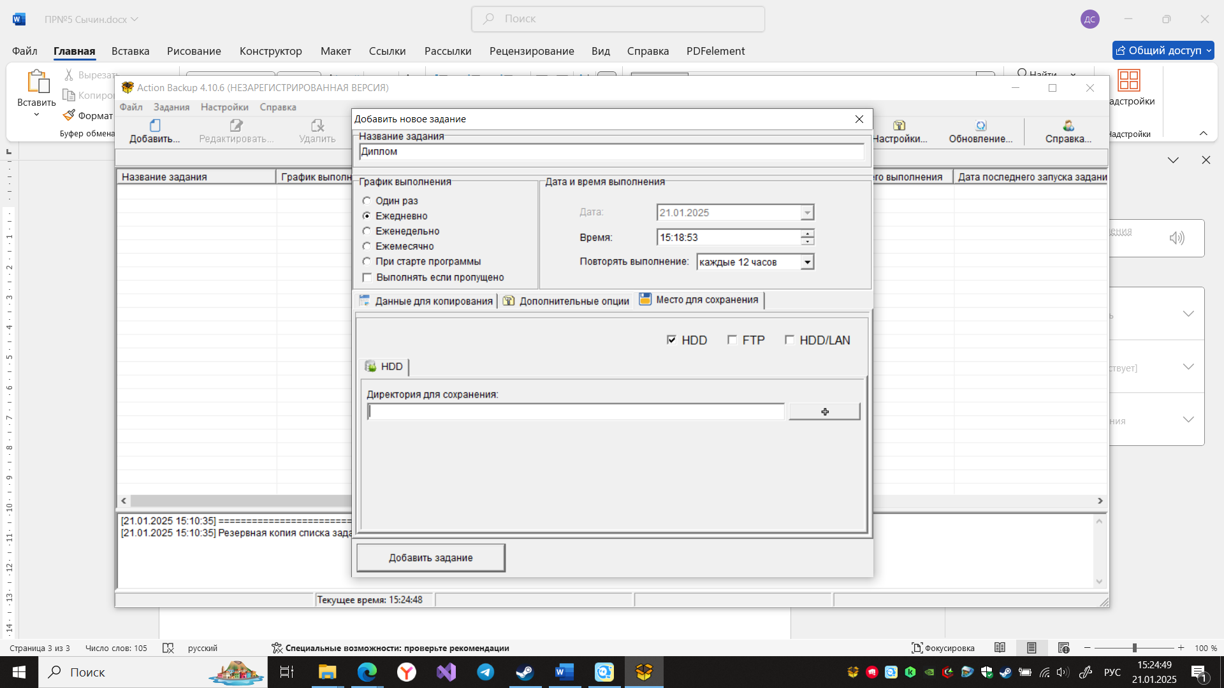

После выбора периодичности копирования и места хранения копий нажимаем на кнопку «Добавить задание».

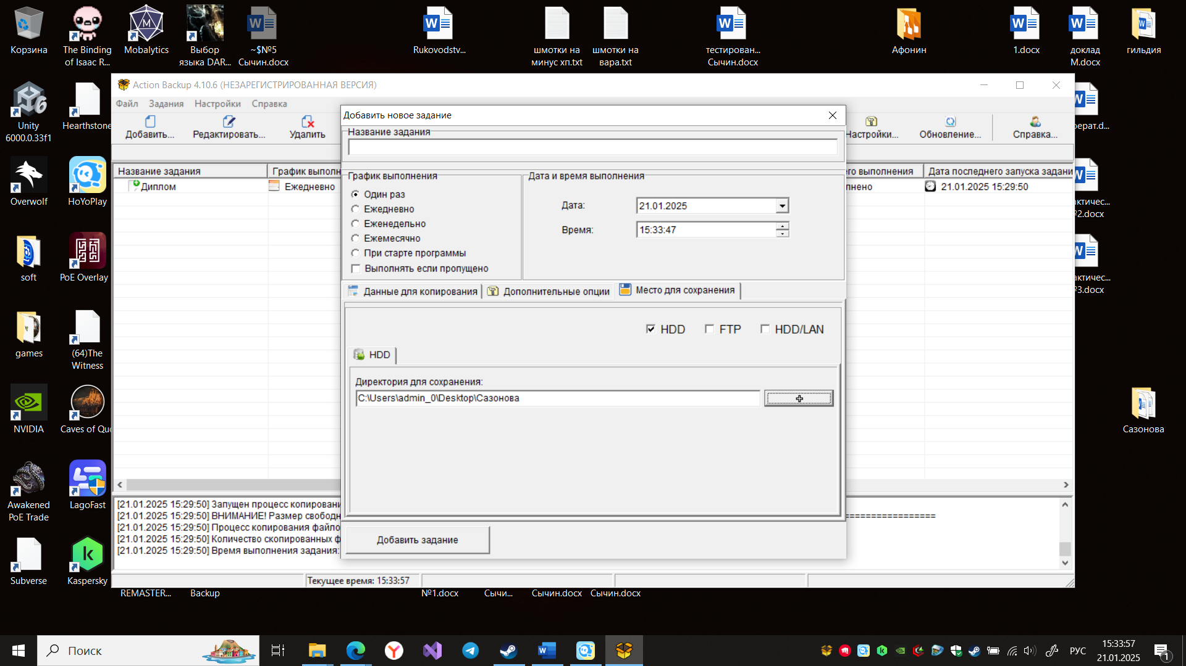

Задание на резервное копирование появиться в табличке, для выполнение принудительного копирования можно, нажать правой кнопки на задание и выбрать «Выполнить задание».

